Конспект НОД по ФЭМП в средней группе «Путешествие в математику»
Составила воспитатель: Русских Елена Васильевна МКДОУ №74 г.Кирова
Описание материала: занятие построено в форме путешествия по станциям, в процессе которого дети выполняют различные задания, чтоб на каждой станции получить «заветный» ключик. Чем больше будет заработано ключей, тем больше вероятность, что «волшебная» коробка с сюрпризом будет открыта. Такая форма занятия вызывает заинтересованность детей с самого начала до окончания «путешествия», повышает познавательную активность, воспитывает отзывчивость и желание помогать.
Цель: систематизировать и закрепить математические представления детей.
Задачи:
Обучающие:
*закреплять навык порядкового счёта;
*упражнять в умении классифицировать предметы по различным признакам;
*закреплять знания детей о цифрах, представления о геометрических фигурах (круг, овал, квадрат, прямоугольник, треугольник);
*развивать мыслительные операции, внимание, умение ориентироваться в пространстве;
*упражнять в счёте в пределах 10,тренировать умение составлять числовой ряд;
*развивать любознательность, доброжелательное отношение друг к другу, взаимопомощь, навыки самооценки.
Развивающие:
-создать условия для развития логического мышления, сообразительности, внимания;
-способствовать развитию речи, умению аргументировать свои высказывания;
-развивать слуховое и зрительное восприятие.
Воспитательные:
*воспитывать самостоятельность, умение понимать учебную задачу и выполнять ее самостоятельно;
*воспитывать умение вслушиваться в речь взрослого;
*воспитывать интерес к математическим знаниям;
*воспитывать личностные качества каждого ребёнка: любознательность, целеустремленность, устойчивость интереса к знаниям и умениям;
*вызывать эмоциональное удовлетворение, чувство товарищества.

Сценарий открытого занятия по математике в ср.гр.

Ход занятия: (в группу входит воспитатель из другой группы д/с и приносит в руках огромную коробку )

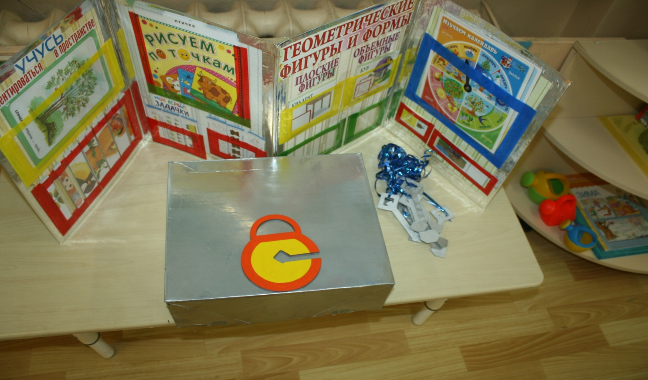

- Здравствуйте, ребята! Мы пришли к вам в гости, а так как в гости с пустыми руками не приходят, мы принесли вам подарок.
- Ребята, что это за коробка такая? Как интересно!!! Вот мы её сейчас откроем!!!
-Ой, она не открывается… Взгляните внимательно, что на ней? (замочек) Что нам нужно, чтоб открыть замок? (ключ)
- Действительно, вы правы! Замок можно открыть только ключом.
- Приглашаю всех детей в путь отправиться скорей,
Ждут вас испытания и сложные задания!
- Выполнив задания, вы сможете получить ключи, один из которых обязательно подойдёт к нашему замочку.
- Вы готовы отправиться со мной в путешествие? Я очень рада! Вместе мы обязательно справимся!!!

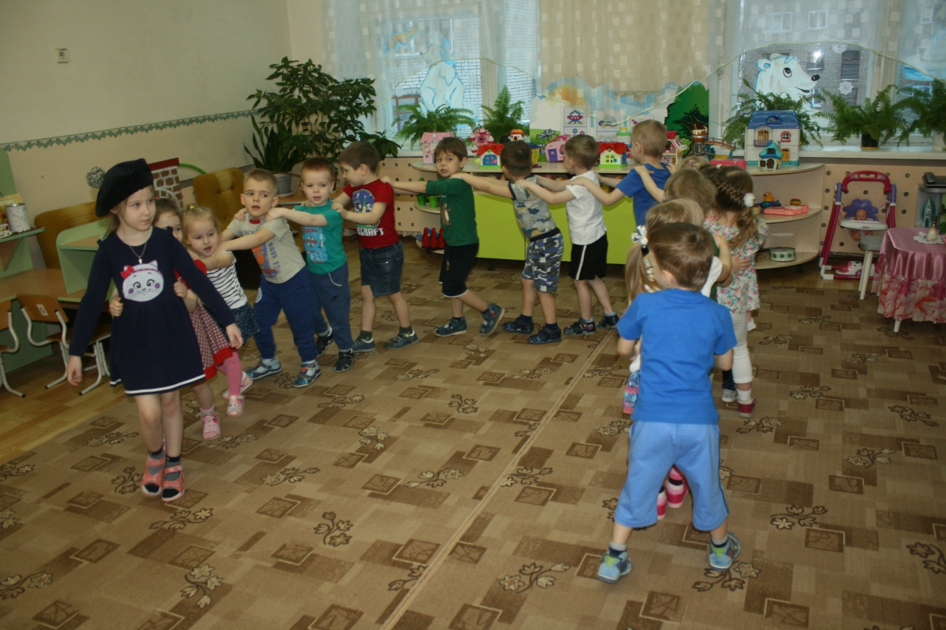

- Паровозик есть отличный,
В лес везёт математичный.
Будем в том лесу считать,
Дружно ключики искать!
- Дружно цепляемся «паровозиком» и начинаем наше путешествие… (под музыку едут на «Игровую полянку»)

1. Наша Первая остановка на «Игровой полянке», где мы с вами немножко поиграем.
ИГРА «НАОБОРОТ» (с мячом). Тот ребёнок, который ловит мяч, должен сказать слово, противоположное сказанному.

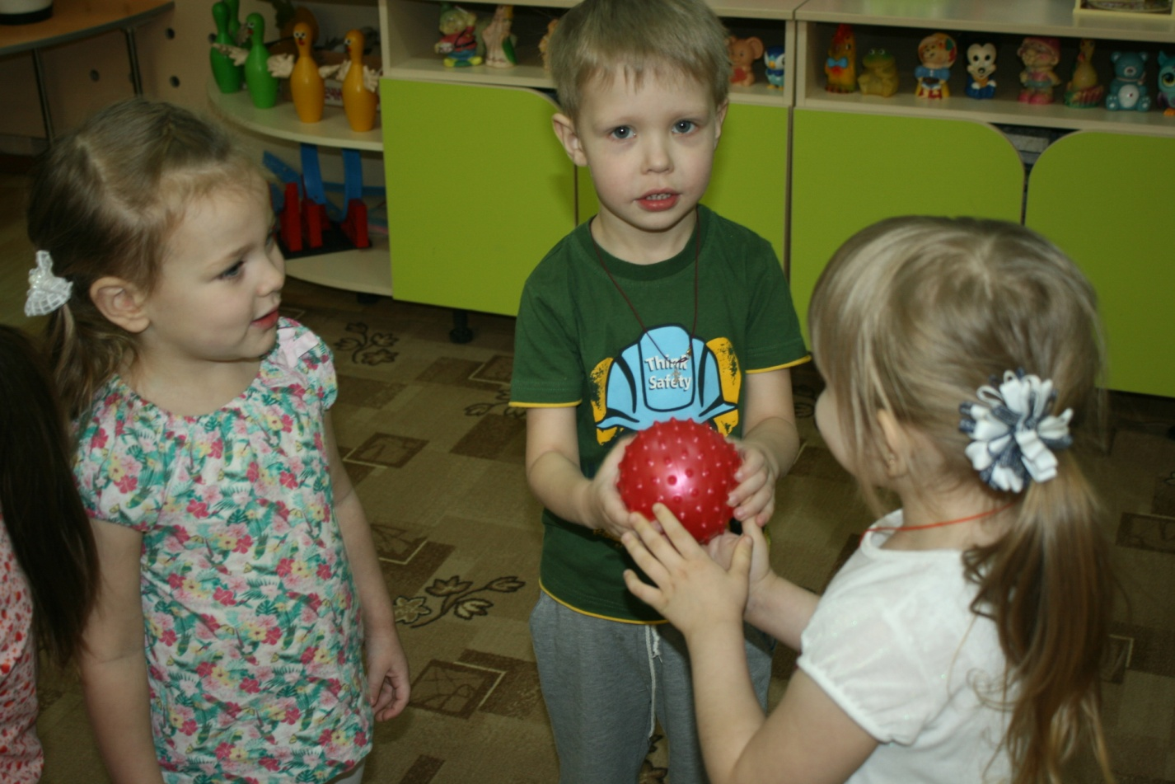

*высоко-низко *далеко- близко
*вперёд-назад *вверх-вниз
*большой-маленький *короткий-длинный
*широкий-узкий *быстро-медленно
*толстый-тонкий *много-мало
*вправо-влево
- Хорошо отвечаете! Ключик получаете! (получают первый ключик, вешают на подготовленное место)
2. Продолжаем путешествие! (под музыку едут на «поезде» в «Геометрический лес».)

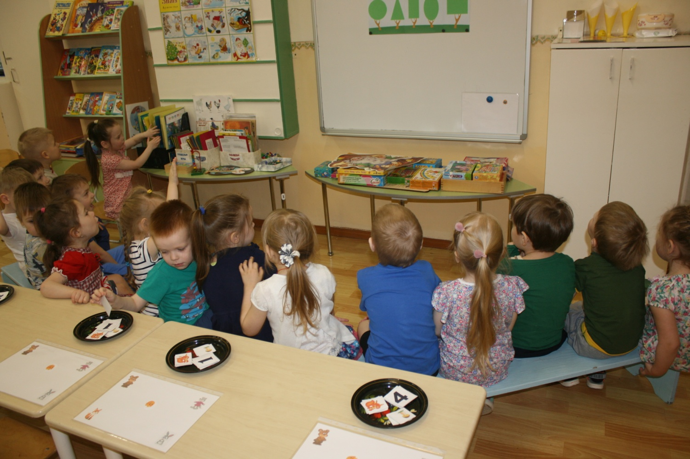

- Наша следующая остановка в лесу. ( дети садятся на стульчики у магнитной доски, на которой прикреплена крупная картинка геометрических деревьев)
- Здесь деревья формы разной,
Назовём сейчас их сразу:
Треугольник, круг, овал…,
Чтоб фигуры каждый знал!
- Ребята, в нашем лесу необычные деревья. Они похожи на геометрические фигуры.
- На какие геометрические фигуры похожи деревья в нашем лесу?
- Сколько всего деревьев в лесу?
- С кроной какой формы первое дерево?
- А последнее дерево имеет крону какой формы?
- Какое по счёту дерево с треугольной кроной?
- Каким по счёту «выросло» дерево с овальной формой?
- А какое дерево находится между деревьями с треугольной и овальной кроной?
- Пятое дерево с кроной какой формы?
- Ребята, скажите, пожалуйста, у каких деревьев кроны не имеют углов?

- Ребята, вы меня очень порадовали на этом испытании!
- Все фигуры знаете! Ключик получаете! (Воспитатель вручает второй ключ)

3. Мы продолжаем весёлое путешествие! (под музыку «едут» на «Полянку сказочных домиков»)

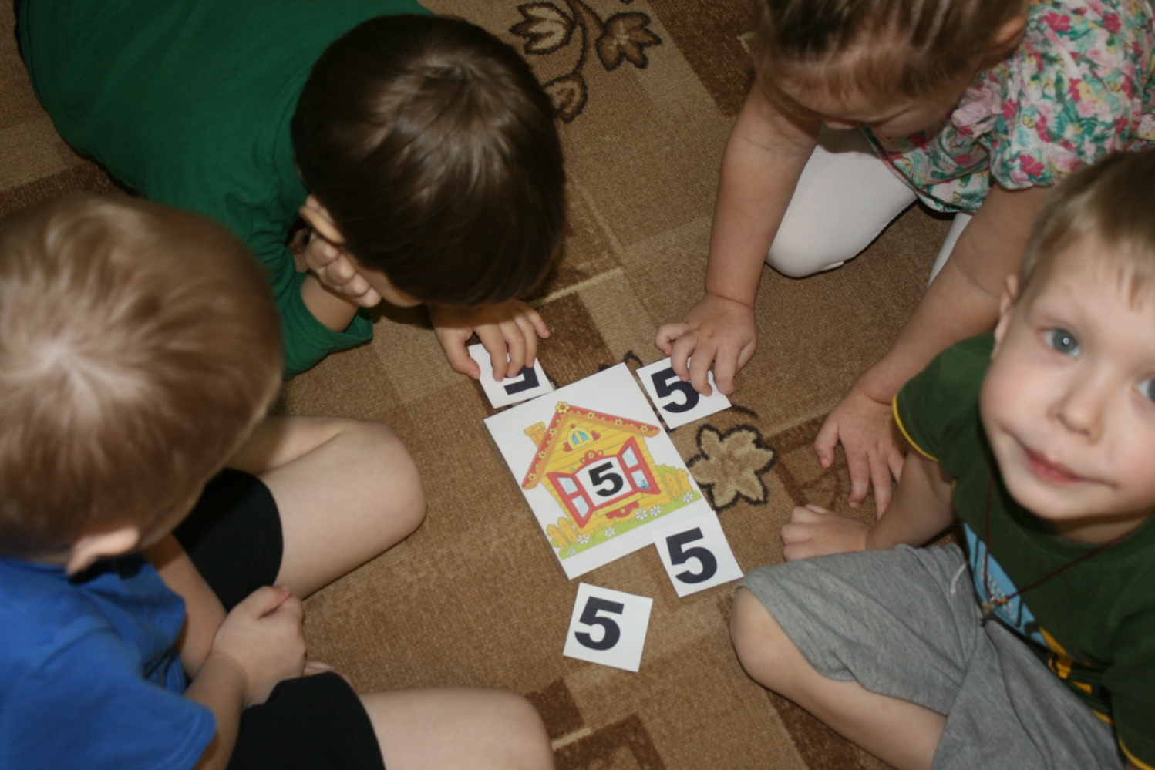

- Ребята, мы с вами оказались на полянке сказочных домиков…
- Хорошо в лесу с жильём.
Каждый зверь имеет дом.
Только звери не считают,
Сколько окон в них не знают!
- Ну, а мы все знаем цифры и умеем считать. Поэтому с этим заданием легко справимся!
- Во всех сказочных домиках «живут» определённые числа. Я вам раздам карточки с цифрами, вы дружно гуляете по полянке , пока звучит музыка. Как только музыка остановится, вы должны «заселиться» в свой домик. ( первый раз «заселяются», второй раз поменять домики местами, третий раз дети меняются карточками друг с другом, соответственно «заселяются в другой дом», четвёртый раз- пока дети гуляют, воспитатель убирает домики с полянки. Музыка останавливается и дети ищут себе пару по цифре на карточке).

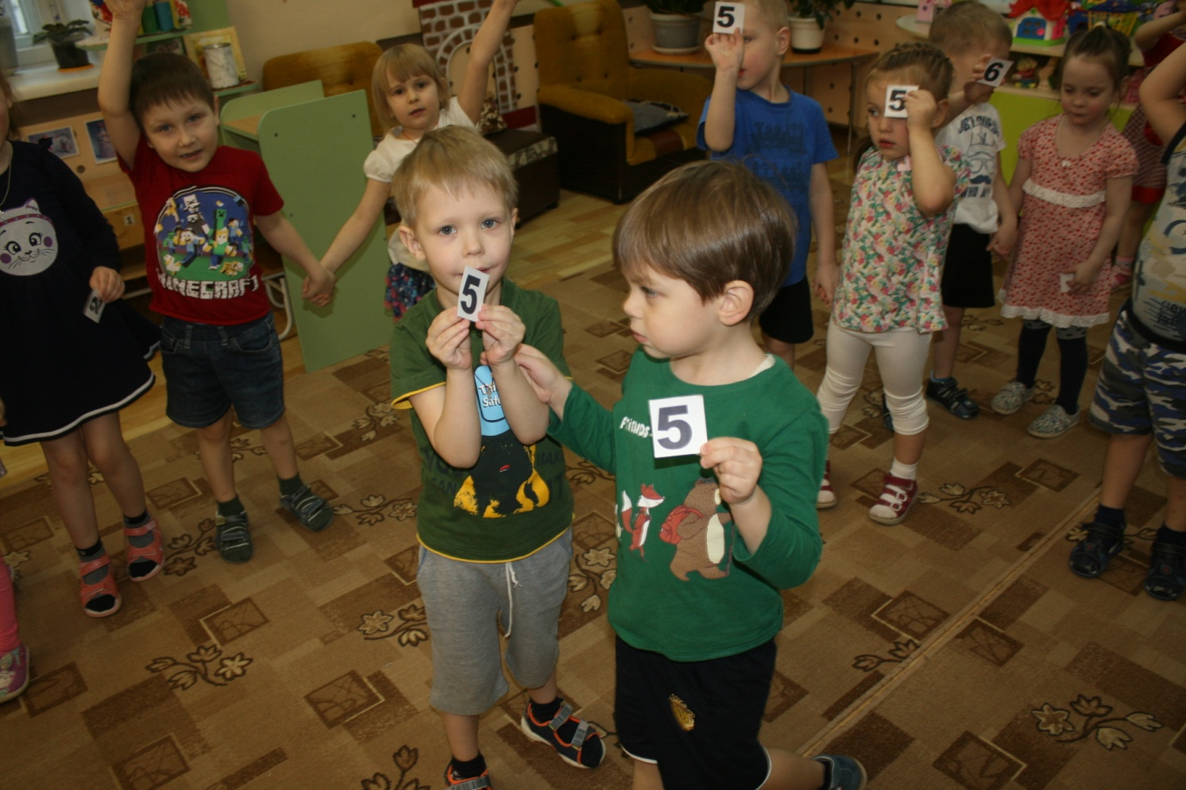

- Какие вы все смышлёные! Просто замечательно!
- Все вы цифры знаете! Снова ключик получаете! (третий ключ)

4. Ребята, вы готовы продолжать наше путешествие? (под музыку «едут» дальше)
- Мы добрались до «Полянки Колобка». (за столами)
- Вот поляна колобка,
Он к друзьям спешит пока.
Вправо, влево и вперёд,
Снова будет поворот!
- Как вы все знаете, колобок встречал на своём пути разных лесных зверей. Давайте посмотрим, к кому из них он сегодня пойдёт в гости.
- А какой формы наш сказочный герой?(круглой) Значит , что он делает? (катится)
(Перед детьми лист, на котором в каждом углу расположены разные лесные звери)
- Ставьте вашего колобка в серединку полянки. Покатился колобок в правый верхний угол…К кому он пожаловал в гости? (к волку)
- От волка покатился колобок в правый нижний угол… Кто же там встретил колобка? (заяц)
- От зайца покатился колобок в левый верхний угол… А кто там живёт? (медведь). Угостил косолапый нашего румяного колобка мёдом, и покатился колобок в левый нижний угол…
- И кто же встретил колобка в этом углу? (лиса)
- Ребята, лисичка сегодня сытая и очень довольная, поэтому кушать колобка не станет!

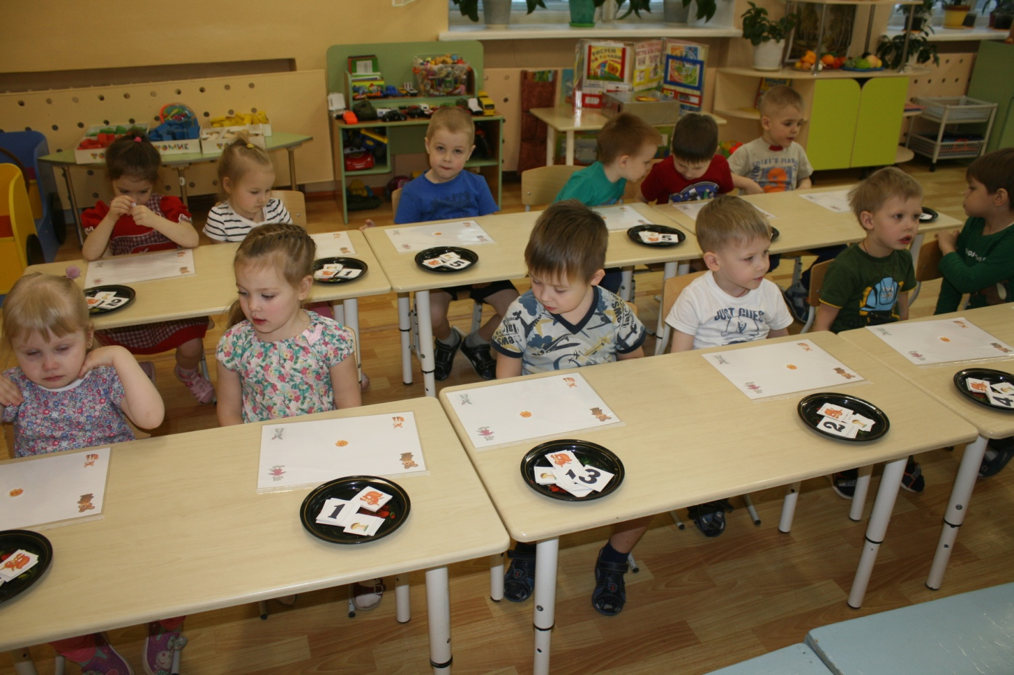

- Право – лево знаете! Ключик получаете! (воспитатель вручает очередной ключ)

5. А сейчас мы отдохнём! На поляночку пойдём!
( «Игровая полянка»)
- У меня для вас необычная игра. Она математическая и схематическая! (воспитатель показывает схему, дети выполняют)
*Сколько раз ударит бубен,
Столько раз мы хлопать будем!
*Сколько точек будет в круге,
Столько раз поднимем руки!
*Наклонились столько раз,
Сколько бабочек у нас!
*Приседаем столько раз,
Сколько листиков у нас!
*Сколько покажу кружков,
Столько выполним прыжков!

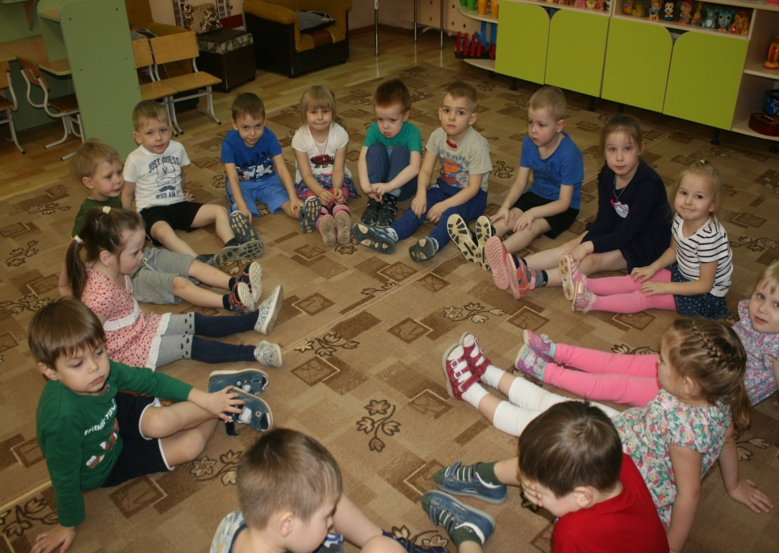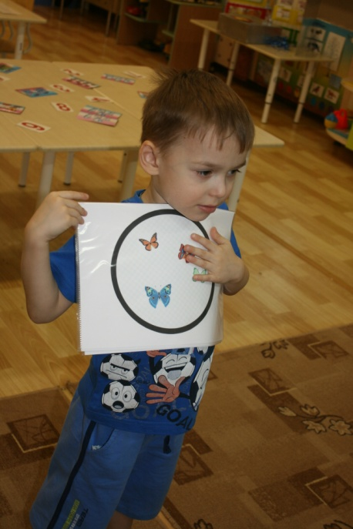

- Хорошо играете! Ключик получаете! (дети получают ещё один ключ)

6. Ребята, а нам нужно торопиться дальше! (под музыку паровозик двигается дальше)
- Мы приехали к «Домику белки-поварихи» (за столами)
- Вот и белки-поварихи,
У них сегодня очень тихо.
Был бы суп давно готов,
Но не хватает им грибов!
- Перед вами лежат карточки с двумя дорожками (счётный материал и цифры от 1-5 на каждого ребёнка в подносике)
- На верхнюю дорожку прибежали 4 белки, а на нижней дорожке выросло 3 грибочка.
- Покажите карточку с числом, которое показывает количество белочек? Грибочков?
- Чего больше, грибов или белочек? Всем ли белкам хватило грибов?
-Сколько белок осталось без грибов?
- Что нужно сделать, чтоб грибов и белок стало одинаковое количество или поровну? (либо добавить один гриб, либо убрать одну белку)
- Отлично справились с заданием!
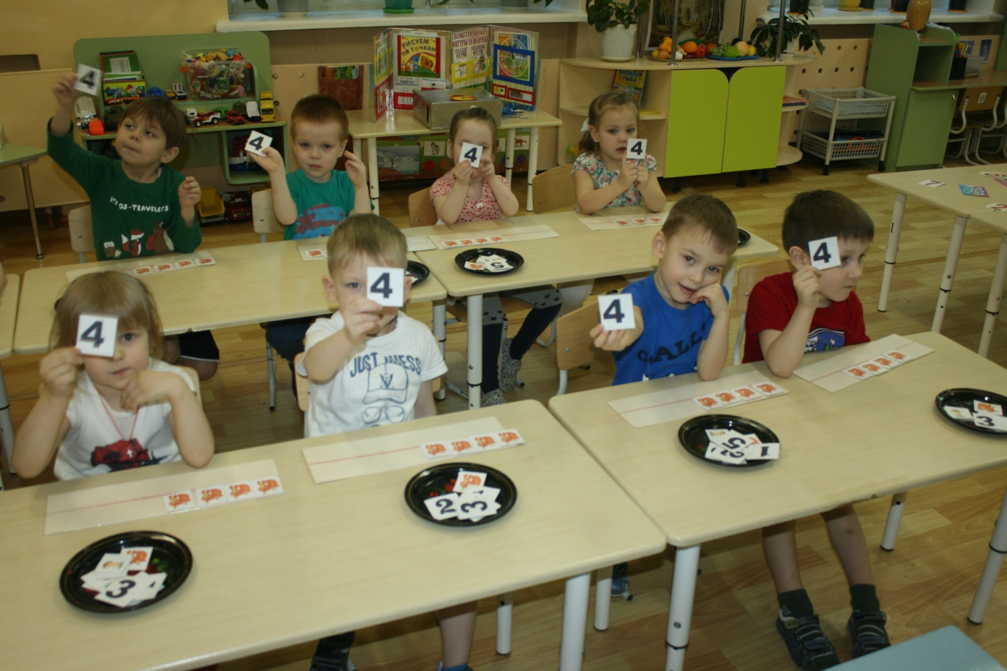

- Сейчас посадите 5 грибов. Покажите число, которое показывает количество грибов.
- Уберите, пожалуйста, 2 грибочка. Сколько осталось? Покажите число?
- А теперь к каждому грибочку посадите белочку, чтоб их оказалось одинаковое количество!

- Хорошо считаете! Ключик получаете! (ключ отдаёт детям)

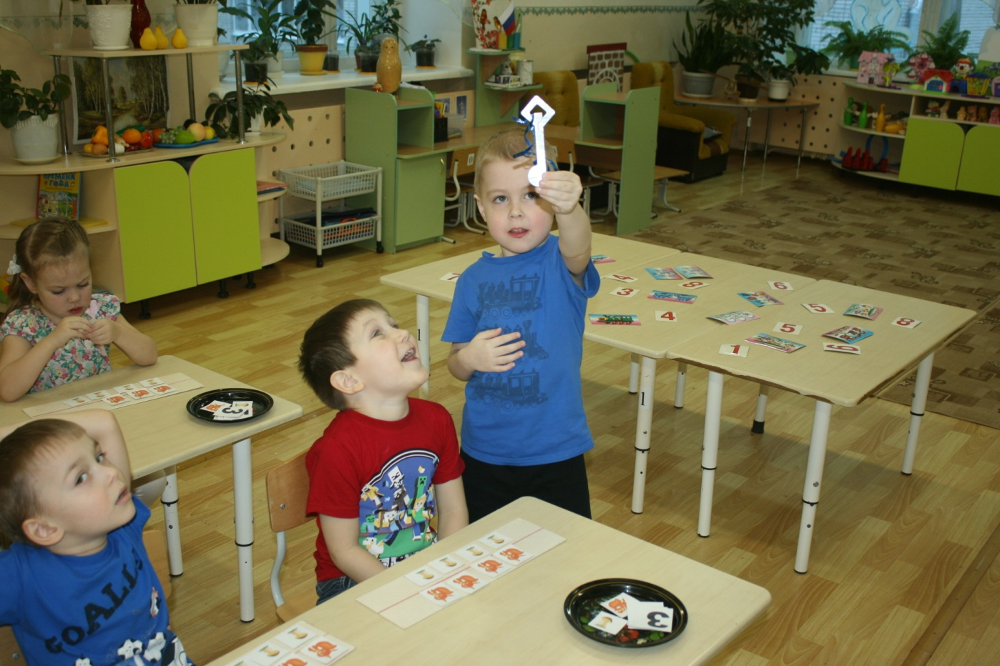

7. Ребята, всё вы правильно сказали,
И грибочки всем раздали.
Пойдём к белкам на обед,
Разгадаем лишь секрет!
- Вот теперь внимание!!! Секретное задание!!! ( Собирают парами под весёлую музыку на полу, на паласе.)

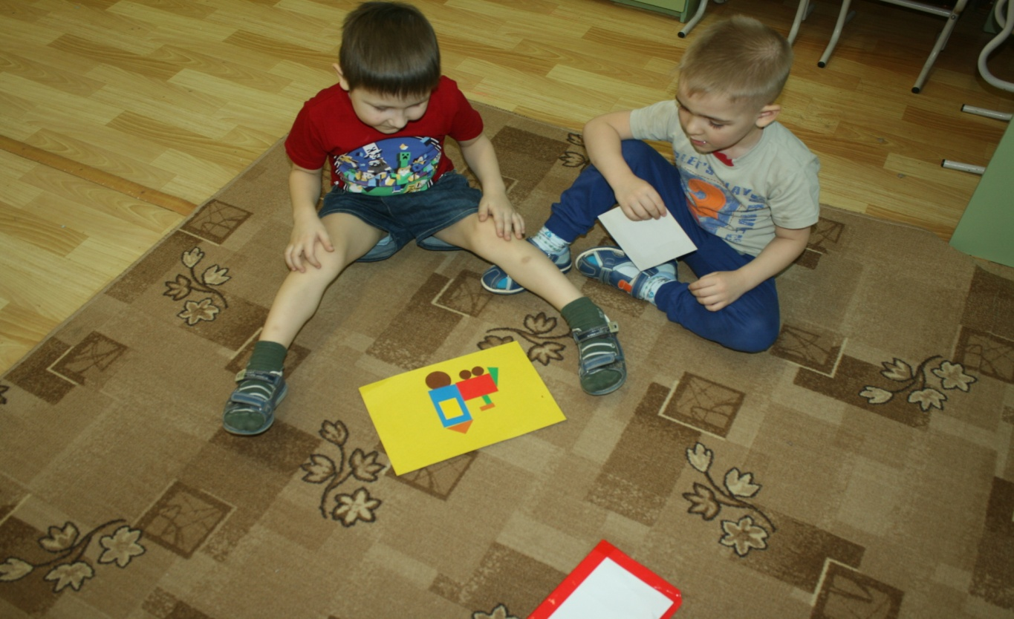

- Вам на пару выдаю конверт, в котором находятся разные геометрические фигуры. Из этих фигур вы по образцу должны собрать картинку транспорта, на котором мы продолжим наше путешествие (дети парами выкладывают паровозик на картоне)
- Ребята, помогайте друг другу, работайте дружно!
- Из каких геометрических фигур паровозик?
- Вы очень старательные и безошибочно выполнили сложное задание!

- В парах поработали! Ключик заработали! (воспитатель отдаёт очередной ключ)

8. На нашем замечательном паровозе продолжаем путешествие! Ещё немного и мы соберём все ключи! (под музыку поехали дальше)
- Следующая остановка «Полянка Путаница» (вокруг столов стоя выполняют задание)

- Ребята, на нашей поляне перепутались все карточки. У вас сложная задача – нужно выбрать любую карточку, какая вам нравится, посчитать предметы, которые на ней изображены, и подобрать соответствующую карточку с числом, которое показывает количество ( например, три самолётика, к ней карточка с числом 3. Задание выполняют под весёлую музыку)

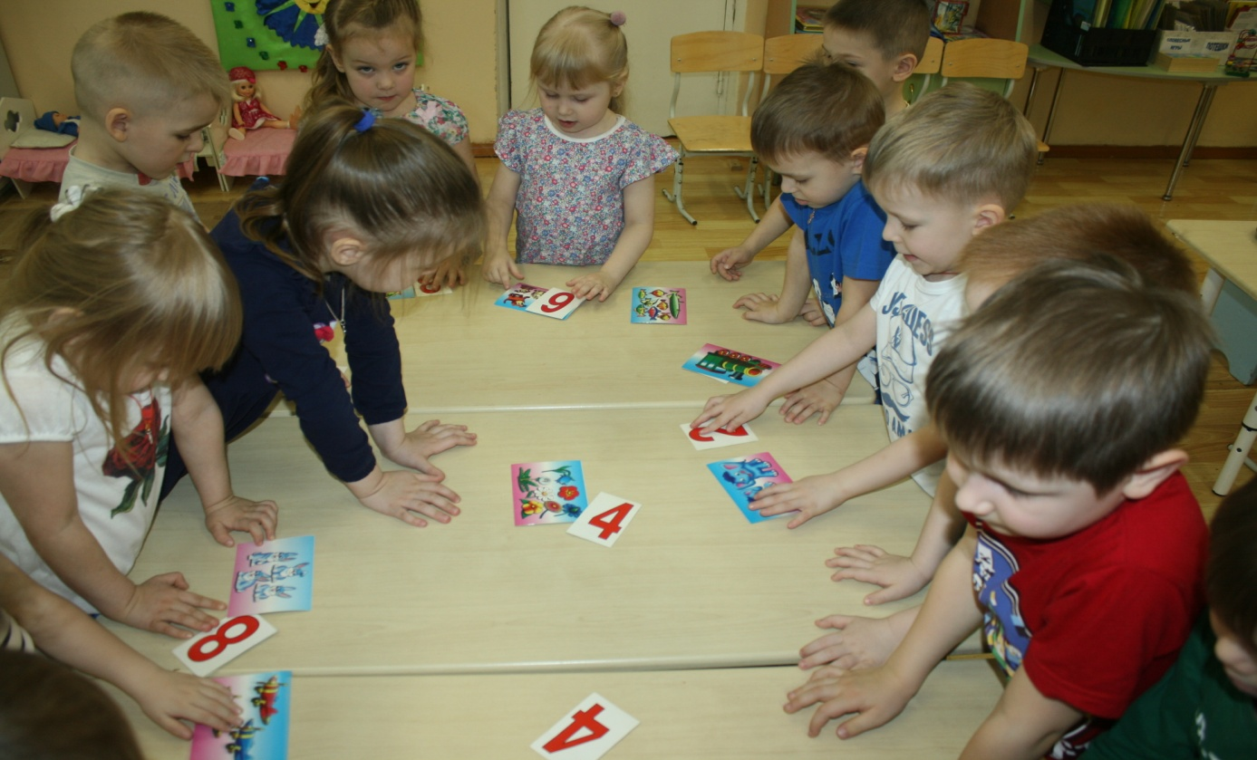

- Хорошо считаете! Ключик получаете! (ключ)

9. Ребята, вот наконец-то мы прибыли (под музыку) на нашу последнюю «Поляну Потеряных цифр» ( у магнитной доски сели на стульчики)
- Дорога была очень длинная, поэтому немного отдохнем. Присаживайтесь на стульчики.
- Последнее задание самое сложное и самое ответственное. Выполнять его будет только один ребёнок из всей вашей дружной команды. Если всё выполните верно, то получите за это задание все оставшиеся ключи. Поэтому, ошибиться здесь нельзя, нужно быть очень внимательными!
- В нашем геометрическом лесу рассыпались все цифры от 0 до 9. Вам нужно расставить их по порядку. Кто же из вас сможет это сделать и не подвести всю команду?

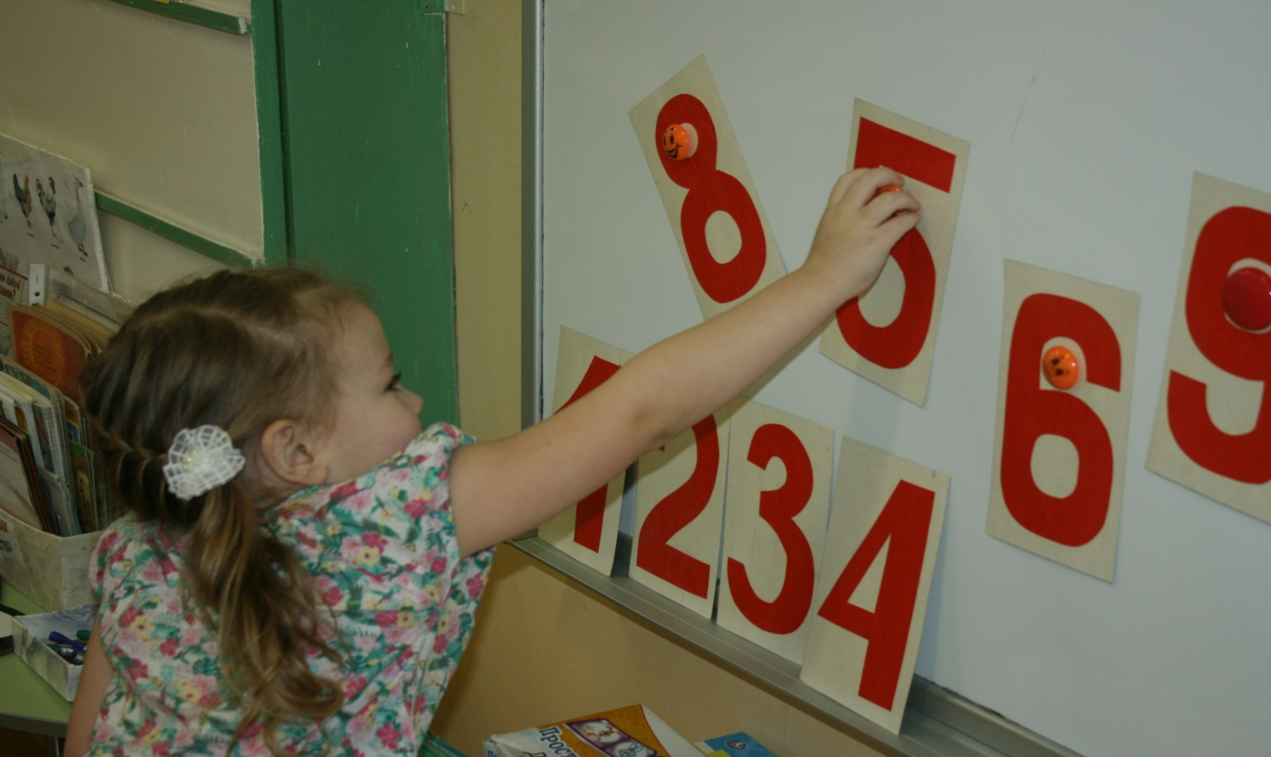

- Ребята, я вас поздравляю, вы правильно выполнили это задание и заслужили все оставшиеся ключи!!! Вы меня и наших гостей очень порадовали, потому что они тоже переживали за вас, сможете ли вы пройти все испытания.
- Не простой была дорога,
Вы ключей собрали много!
Сундук с подарками возьмём
Точно ключик подберём!
(ключей должно быть собрано столько, чтоб хватило каждому ребёнку)

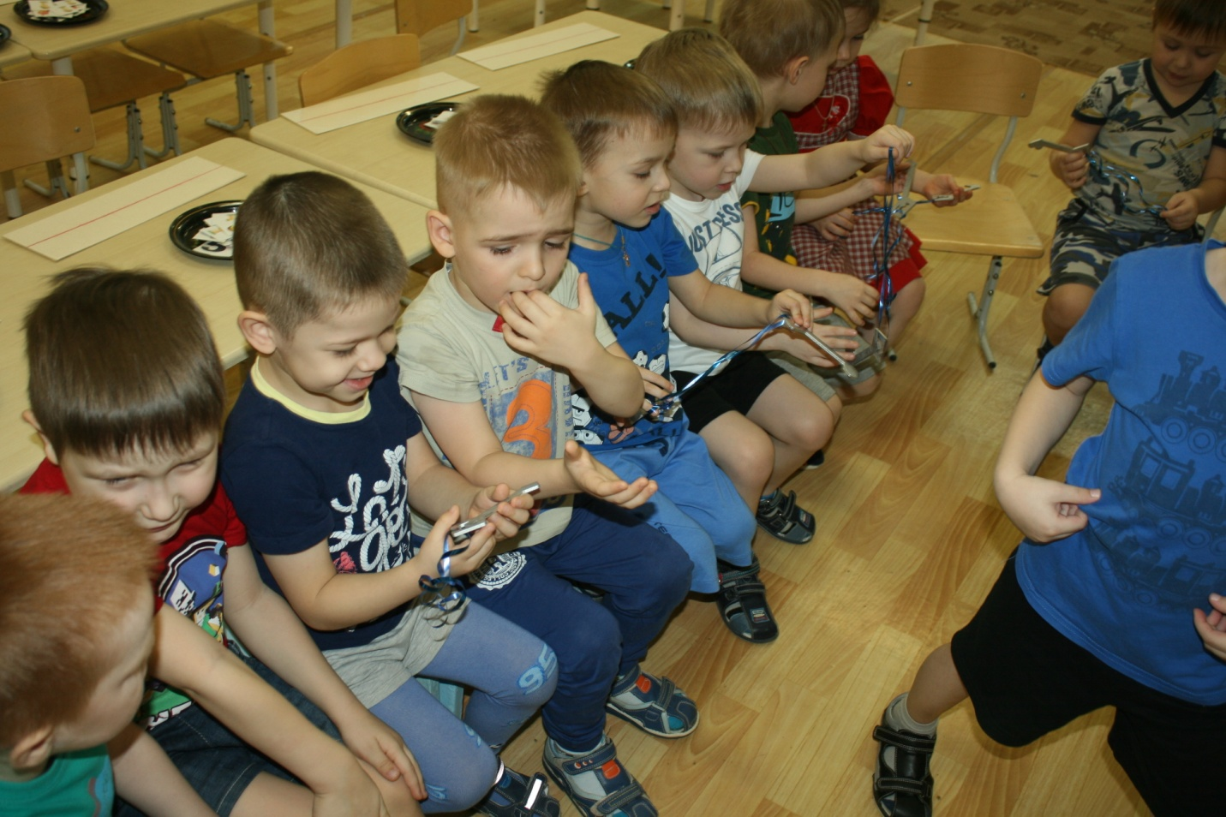

- Ребята, я каждому из вас раздаю ключик, но только один сможет открыть нашу коробку с подарками. Пойдёмте все дружно прикладывать ключик к нашему замочку. Обратите внимание, что и ключики у нас необычные, с геометрическими фигурами.

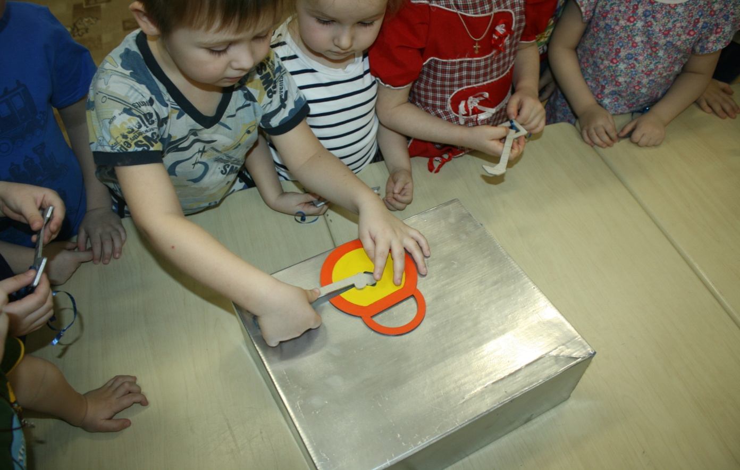

- УРА!!! Мы нашли тот единственный ключ! Открываем нашу коробку!
( коробка открывается, внутри игры «Танграм» со схемами, игровые домики на состав числа, игры – вкладыши с геометрическими фигурами, математические пазлы и т.д.)
- Ребята, эти игры для вас, вы их заслужили! Спасибо вам, мои помощники!

